[Pick N Mix FACS 图谱服务再现争议案例！上海同济大学附属第十人民医院论文惹质疑](https://mp.weixin.qq.com/s?__biz=Mzk1NzgyODkzOQ==&mid=2247486898&idx=1&sn=1d16376f1acebfd79c613603e51d50b7)

[洞察学术](javascript:void(0);)2025-04-17 09:30:26澳大利亚

# 近日，一篇发表在Journal of Cellular and Molecular Medicine (2014)期刊上的标题为"miR-150 functions as a tumour suppressor in human colorectal cancer by targeting c-Myb“miR-150通过靶向c-Myb在人类结直肠癌中发挥肿瘤抑制作用(DOI: 10.1111/jcmm.12398）的研究论文被知名学者Condylocarpon amazonicum指出与其他论文之间存在图片相似。该论文由来自上海交通大学附属第六人民医院外科；上海同济大学附属第十人民医院胃肠外科的作者Junlan Feng , Yongzhi Yang , Peng Zhang , Feng Wang , Yanlei Ma , Huanlong Qin , Yu Wang共同完成。

**通讯作者：Yanlei Ma(上海同济大学附属第十人民医院胃肠外科）Huanlong Qin（上海同济大学附属第十人民医院胃肠外科）Yu Wang（上海交通大学附属第六人民医院外科）**

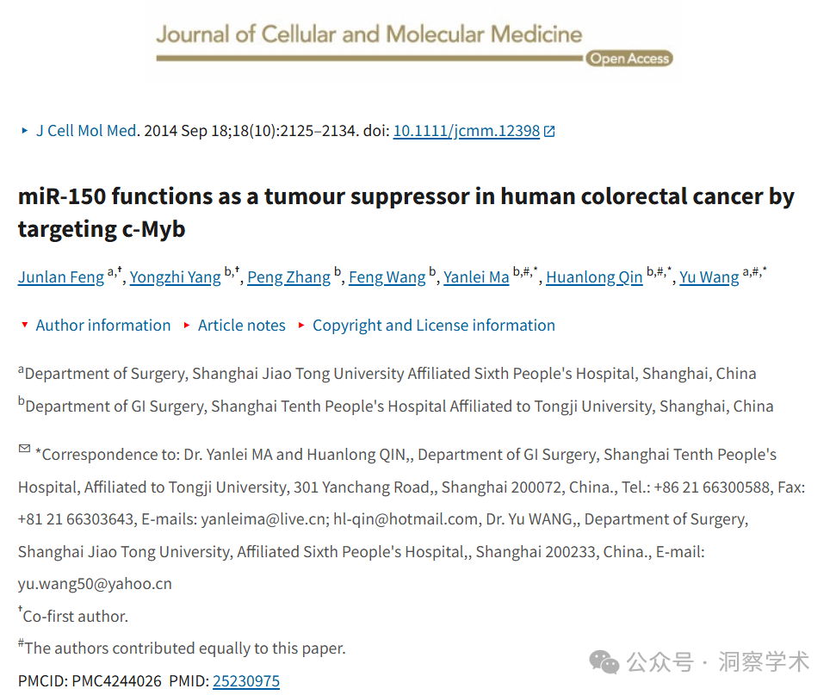

**2021年7月Elisabeth M Bik在pubpeer上提出质疑：**

图 2E 和 5E：

红色框：两个看似显示不同实验的面板显示重叠区域。

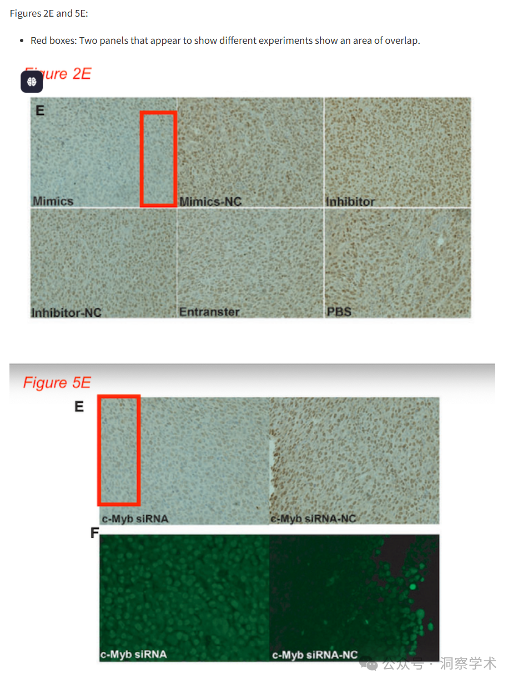

**2021年7月作者Huanlong Qin在pubpeer上回复：**

尊敬的Bik博士，非常感谢您对我们已发表论文的评论。请允许我对您为提高出版物质量而检查已发表论文数据所做的出色工作表示诚挚的谢意。收到您的评论后，我们仔细检查了图2E和图5E中所示的PCNA免疫反应图像，并确认了这些图中的错误。我们仔细检查了原始数据，发现由于获取数据时标记错误，我们在模拟物组中错误地使用了图像。为了体现我们对本文的严谨态度，图2E中PCNA图像的更正图像和原始数据如下所示。此错误不会影响我们在论文中得出的任何结论。我们将尽快联系编辑部并发布勘误表。再次感谢您指出我们论文中的错误。我们将对未来的研究工作保持更加谨慎的态度。此致，Huanlong Qin。

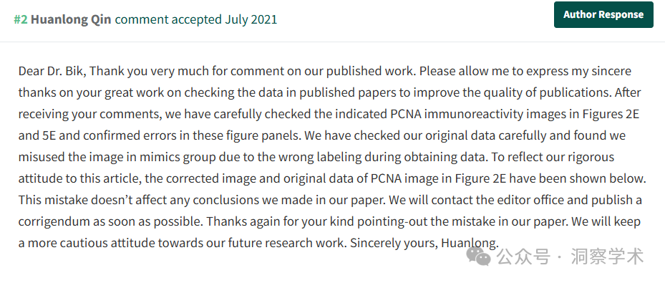

**2021年7月作者Huanlong Qin在pubpeer上回复：**

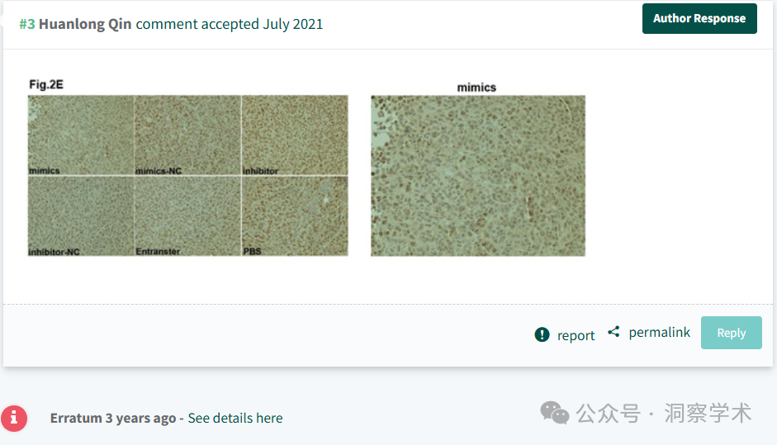

**2025年4月Condylocarpon amazonicum在pubpeer上提出质疑：**

本文似乎是一家专门提供 Pick N Mix FACS 图谱服务的 Mill 的论文。图片由Abatia stellata提供

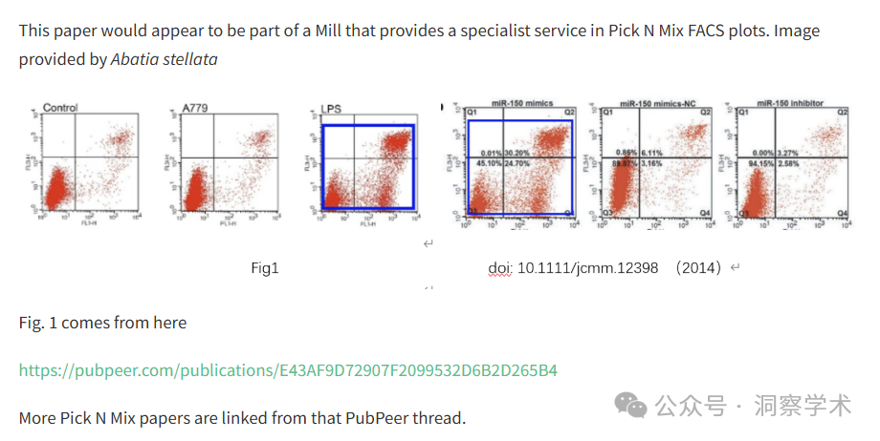

图1来自这里

https://pubpeer.com/publications/E43AF9D72907F2099532D6B2D265B4

更多 Pick N Mix 论文链接自该 PubPeer 线程。

该项研究得到了国家自然科学基金（Nos. 81372615、81230057 和 81372615）、上海市科技发展基金（Nos. 12140902300 和 12410707400）、上海市卫生系统杰出青年人才培养计划（No. XYQ2013118）、国家高技术研究发展计划（863 计划；批准号：2014AA020803）和同济大学青年拔尖人才支持计划（No. 1501219074）的资助。

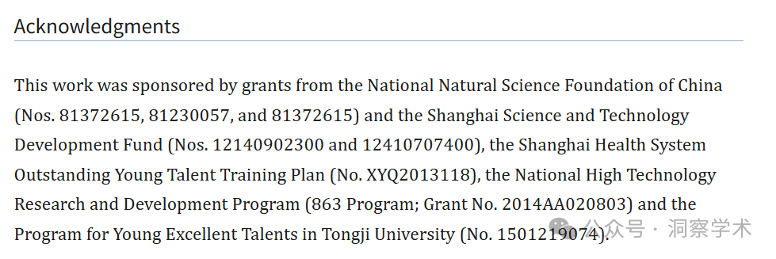

信息链接：

https://pmc.ncbi.nlm.nih.gov/articles/PMC4244026/#ack1

https://pubpeer.org/publications/B8153D1E8C3FE16314A90DEA641A2A#0

免责声明：

本文所涉及的信息均来自公开的学术网站和相关资料，力求内容准确可靠，但无法对其完整性、真实性或时效性作出绝对保证，仅供学术参考。如发现内容存在问题或有纰漏之处，请及通过私信联系我们(QQ: 3926830335)，以便及时核实和修正。

[#上海同济大学](https://mp.weixin.qq.com/mp/appmsgalbum?__biz=Mzk1NzgyODkzOQ==&action=getalbum&album_id=3925314516086652934#wechat_redirect)